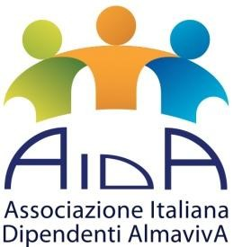
Settore SPORT

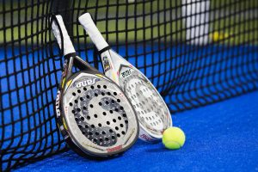
Torneo di PADEL MISTO
Sono aperte le iscrizioni per il torneo di Padel MISTO. In base al numero di iscrizioni si stabilirà il regolamento e le modalità di svolgimento del torneo. E’ previsto un numero massimo di partecipanti. Per l’iscrizione (scadenza il 24 maggio) si richiede una quota di 6 € a persona da versare a: IT53I0301503200000003716932 - AIDA Tesoreria
Garantite 2 partite per ogni coppia. Si accettano solo coppie già formate.
Non è consentito inserire nuovi partecipanti a torneo avviato.
Il torneo si terrà nei campi del Circolo Sportivo Maximo, Via di Casal Boccone, 283, 00137 Roma RM, orientativamente inizierà il 6 Giugno per concludersi la prima settimana di Luglio.
Le partite si svolgeranno dal lunedì al giovedì nei seguenti orari:
17:00-18:30 e 18:30-20:00 ogni partita si svolgerà al meglio dei 3 set.
Possibilità di riprendere le partite con telecamere installate e scaricarle sul telefono

Può partecipare il personale appartenente alle seguenti società:

AlmavivA S.p.A., AlmavivA Contact S.p.A., Almawave S.r.l., Reactive-Almaviva, C.I.R S.r.l., consulenti continuativi.

Nota bene: Non è prevista copertura assicurativa; AIDA e Almaviva non sono responsabili per eventuali infortuni occorsi in sede di torneo.
Per iscrizione e/o informazioni, inviare e-mail entro il 24 Maggio a: s.grande@almaviva.it e c.coppola@almaviva.it

Questo comunicato è presente anche sulla pagina “MyAlmavivA” > AIDA ed all’indirizzo http://www.aida-gruppoalmaviva.it Scadenza 31/12/2022

